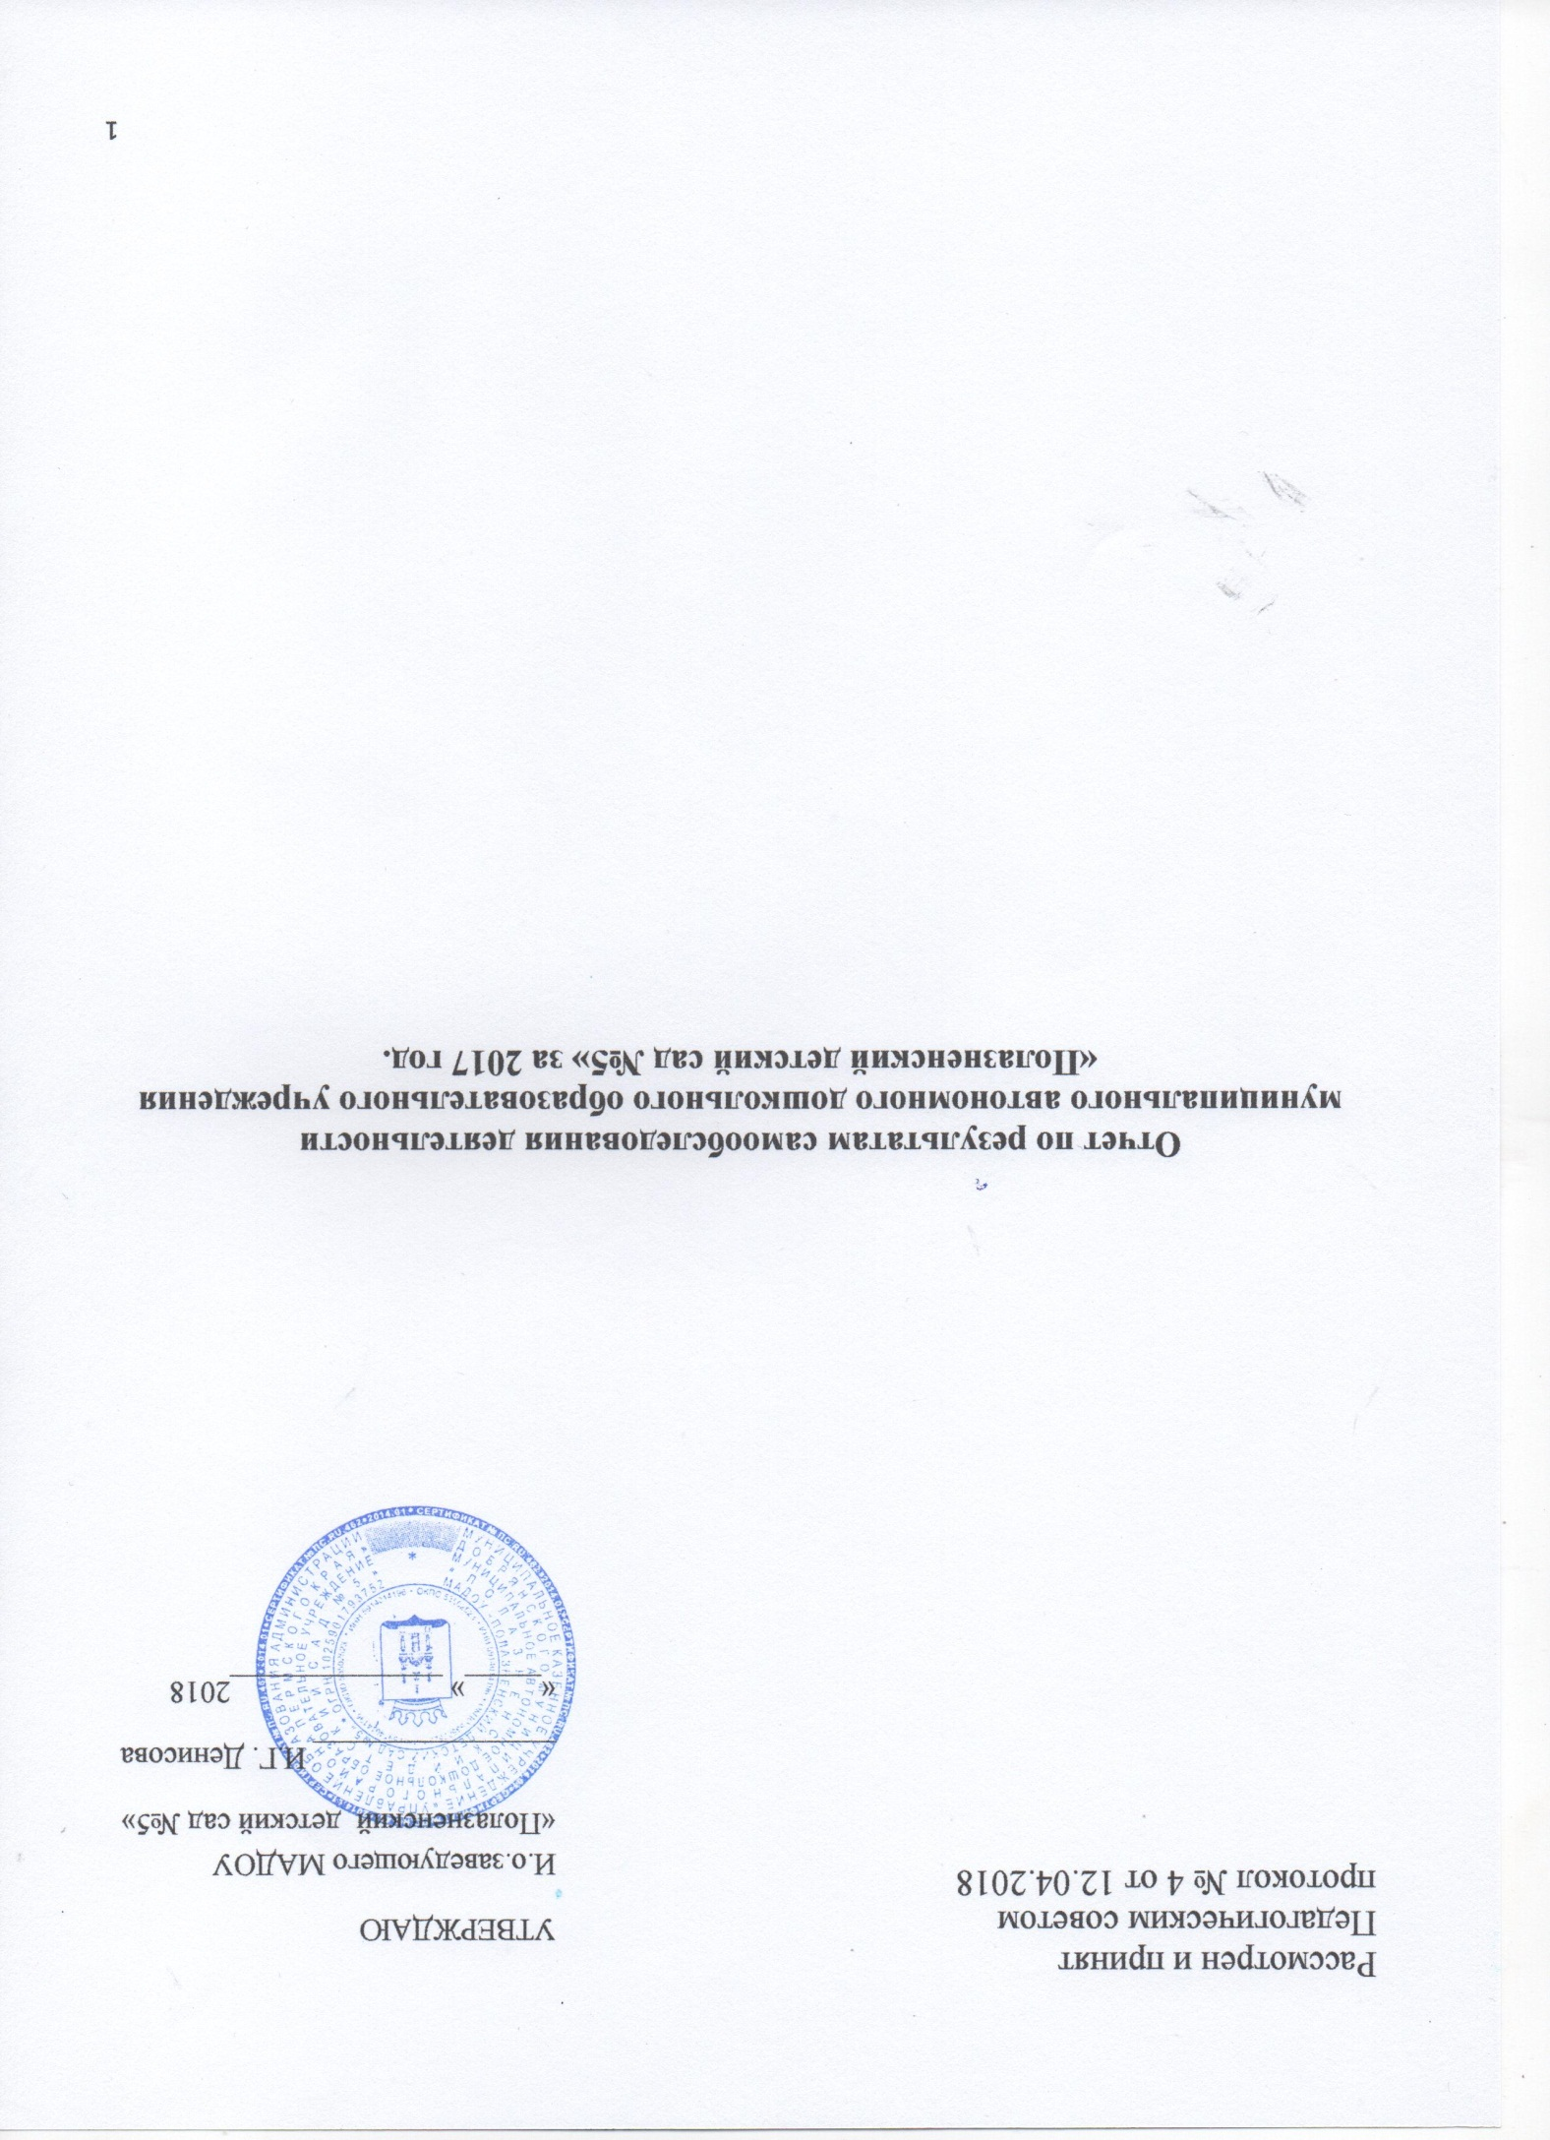

1.Общая характеристика дошкольного образовательного учреждения
Наименование образовательного учреждения | Муниципальное автономное дошкольное образовательное учреждение «Полазненский детский сад № 5»
Дата основания | 1966 год
Адрес | 618703,Пермский край, Добрянский район, пгтПолазна ул.Парковая 12 А
Телефон | 8 (34265) 92-7-48
E-mail | polazna-ds-5@yandex.ru
Эл. адрес сайта | http://polazna-ds5.dobryanka-edu.ru/
ФИО руководителя | Денисова Ирина Геннадьевна
ФИО заместителя заведующей
Нормативно-правовое обеспечение | Муниципальное автономное дошкольное образовательное учреждение «Полазненский детский сад №5» осуществляет свою деятельность в соответствии с Законом Российской Федерации «Об образовании» (от 29.12.2012 года № 273-ФЗ), а так же следующими нормативно-правовыми и локальными документами:  Приказом Минобрнауки России от 17.10.2013г. №1155 «Об утверждении федерального государственного образовательного стандарта дошкольного образования»; Федеральным законом «Об основных гарантиях прав ребёнка Российской Федерации»; Конвенцией ООН о правах ребёнка; Санитарно-эпидемиологическими правилами и нормативами СанПиН 2.4.1. 3049-13;Уставом муниципального автономного дошкольного образовательного учреждения №5»
Лицензия на образовательную деятельность (действующие), серия, номер, дата выдачи. | Лицензия серия 59 Л 01 № 0001326 от 15 августа 2014 года выдана государственной инспекцией по надзору и контролю в сфере образования Пермского края
Свидетельство о государственной аккредитации, серия, номер, дата выдачи | В 2012 свидетельство о государственной аккредитации государственной инспекцией по надзору и контролю в сфере образования Пермского края ОТ25.05.2012 №141
Учредитель, адрес учредителя | Муниципальное казенное учреждение Управление образования администрации Добрянского муниципального района Пермского края, 618710 Пермский край, г. Добрянка, ул. Советская 14, тел/факс 8(34265)25764
Режим работы | Пятидневная рабочая неделя, 12 часовое пребывание с 7.00 до 19.00
Комплектование групп Предельная численность воспитанников в группах | 5 групп.  Распределение детей по группам и возрастам:  Младшая группа (3-4 года) -1 группа  Средняя группа (4-5 лет) - 1 группа  Старшая группа (5-6 лет) - 1 группа  Подготовительная группа (6-7 лет) -2 группы  Прием детей в ДОУ осуществляется на основании путевок, выданных Управлением образования администрации Добрянского муниципального района
Психологическое сопровождение | Педагог-психолог
Логопедическое сопровождение | Логопункт  Центры речевого развития в группах

2.Образовательная деятельность
Содержание образования, особенности образовательного процесса в дошкольной образовательной организации (далее ДОО) определяет «Основная образовательная программа дошкольного образования МАДОУ «Полазненский детский сад №5» (далее Программа) разработанная на основе требований ФГОС ДО, с учетом Примерной основной образовательной программы дошкольного образования, а также вошедшей в навигатор образовательных программ дошкольного образования комплексной программы «От рождения до школы» под редакцией Е.Е. Вераксы, Т.С. Комаровой, М.А. Васильевой (в обязательной части ОП), парциальных образовательных программ по приоритетному направлению образовательной деятельности - социально-коммуникативному и художественно-эстетическому развитию детей (Концепция и программа социально-коммуникативного воспитания дошкольников Л.В. Коломийченко «Дорогою добра» ООО «ТЦ Сфера», 2015; И.А. Лыкова Парциальная программа «Умные пальчики: конструирование в детском саду», ИД «Цветной мир», 2016; И.А. Лыкова Парциальная программа художественно-эстетического развития детей в изобразительной деятельности «Цветные ладошки», ИД «Цветной мир», 2014; И.А. Новоскольцева, И.М. Каплунова Программа музыкального воспитания детей дошкольного возраста «Ладушки», С-П «Композитор», 2000).
Цель реализации основной образовательной программы дошкольного образования в соответствии с ФГОС дошкольного образования: создание благоприятных условий для полноценного проживания ребенком дошкольного детства, формирование основ базовой культуры личности, всестороннее развитие психических и физических качеств в соответствии с возрастными и индивидуальными особенностями, подготовка к жизни в современном обществе, формирование предпосылок к учебной деятельности, обеспечение безопасности жизнедеятельности дошкольника.
Основная образовательная программа обеспечивает развитие личности, мотивации и способности детей в разных видах деятельности в возрасте от 2 до 7 лет по пяти образовательным областям:
- социально- коммуникативное,
- познавательное,
- речевое,
- художественно – эстетическое,
- физическое.
В ДОО работали группы по оказанию дополнительных платных образовательных услуг воспитанниками МАДОУ №5:
- «Паучок» - руководитель Пьянкова Л.Е.
- «Мои умелые пальчики» - руководитель Белоусова М.Ю.
- «Умняша» - руководитель Кашникова Л.Г.
- «Ход конем» - руководитель Пензина Л.Е.
- «Вдохновение» - руководитель Балдина Г.А.
- «Разноцветный мир» -руководитель Баюсова Л.А.
- «Радужное детство» - руководитель Костарева А.Ю.
- «Логоритмика» - руководитель Максимова Е.В.
Охрана и укрепление здоровья детей – является одним из приоритетных направлений деятельности ДОО. Педагогами детского сада разработана комплексная система физкультурно-оздоровительных мероприятий, которая обеспечивает гармоничное физическое развитие и формирование основ здорового образа жизни. В каждой возрастной группе имеется физкультурный уголок с различными атрибутами для подвижных игр, для игр с прыжками, ловлей, метанием, балансированием. Имеются схемы и алгоритмы выполнения различных движений. На прогулочных участках созданы комфортные условия для развития двигательной активности детей. Имеется спортивный участок.
Развивающая среда отвечает требованиям безопасности, оптимальной двигательной активности.
Оздоровительная работа осуществляется по нескольким направлениям: соблюдение режима дня, закаливающие процедуры: полоскание рта после приема пищи, соблюдение температурного режима, режима проветривания групп, контрастное обливание, в теплую погоду прием детей на свежем воздухе, утренняя зарядка и НОД по физическому воспитанию проводится на улице. Осуществляется плановая вакцинация детей.
Питание детей организованно в соответствии с санитарно-эпидемиологическими нормами, меню достаточно разнообразно, вкусовые качества пищи высокие. Дети получают сбалансированное питание, ежедневно выдается второй завтрак в виде сока.
Коррекционную работу по развитию речи на логопедическом пункте ДОО учитель – логопед осуществляет в соответствии со сборником логопедических программ «Программы дошкольных образовательных учреждений компенсирующего вида для детей с нарушениями речи» автор – составитель Г.В.Чиркина, 2009. Выпуск детей с чистой речью с логопедического пункта, зачисление следующих детей осуществляется в течение всего учебного года.
В учебном году на логопедический пункт ДОО было зачислено 11 воспитанников подготовительной к школе группы.
Основной целью педагога – психолога, работающего в детском саду, является обеспечение психологического здоровья детей, создание условий для раскрытия потенциальных возможностей ребенка, коррекция отклонений психического развития.
1. Психологическое сопровождение адаптационного процесса вновь поступающих детей в ДОО.
- Психологическое сопровождение детей подготовительной группы, подготовка к школе, мониторинг развития.
- Оказание своевременной психологической помощи, как детям, так и их родителям, воспитателям.
Направления деятельности:
- наблюдение за детьми в игровой, учебной и свободной самостоятельной деятельности, диагностика сформированности возрастных показателей развития,
- проведение индивидуального исследования личностных особенностей детей по запросам родителей и воспитателей,
- индивидуальное консультирование родителей,
- психодиагностика адаптации детей к ДОО и проведение занятий по профилактике дезадаптации,
- диагностика интеллектуального развития,
- проведение коррекционно-развивающихся занятий по развитию психических процессов
- формирование психологической готовности детей к обучению в школе.
В детском саду работает психолого-медико-педагогический консилиум. Цель консилиума: определение форм, методов психолого-медико-педагогического сопровождения дошкольников в процессе обучения и воспитания, исходя из реальных возможностей образовательного учреждения и в соответствии со специальными потребностями, возрастными, индивидуальными особенностями детей, состоянием соматического здоровья, выстраивания индивидуального маршрута как отдельных детей, так и группы в целом.
У детского сада сложись открытые доверительные отношения с родителями. Коллектив учреждения постоянно изучает потребности семьи и вносит изменения в содержание воспитательно – образовательного процесса, выстраивает партнерские отношения. В работе с семьей перешли от педагогического общения к активному включению родителей в образовательный процесс. Родители являются не только участниками, но и организаторами многих мероприятий (праздники и развлечения, конференции, круглые столы и др.)
Функционирование четко налаженной системы взаимоотношений между педагогами и семьей позволяет говорить о качественно новом потенциале развития образовательного учреждения.
На основе анализа работы за 2017 год, с учетом основных тенденций развития образования были определены следующие направления работы:
- Обеспечение условий для командного взаимодействия, направленных на саморазвитие и самосовершенствование педагогов
- Реализация ФГОС ДО в работе с детьми и родителями (законными представителями)
- Повышение эффективности управленческих действий, связанных с реализацией ФГОС ДО.
- Моделирование предметно-пространственной среды ДОУ в условиях ФГОС ДО.
3.Система управления организацией
Управление ДОУ осуществляется в соответствии с Законом «Об образовании в Российской Федерации» №273-ФЗ от 29.12.2012г., СанПиН 2.4.1.3049-13 «Санитарно-эпидемиологические требования к устройству, содержанию и организации режима работы дошкольных образовательных организаций». Федеральным государственным образовательным стандартом дошкольного образования №1155 от 17.10.2013г., Уставом МАДОУ «Полазненский детский сад №5»
Непосредственное управление МАДОУ «Полазненский детский сад №5» осуществляет муниципальное казенное учреждение «Управление образования администрации Добрянского муниципального района Пермского края».
Общее руководство образовательным учреждением осуществляет Общее собрание (конференция) трудового коллектива. Управление педагогической деятельностью осуществляет педагогический совет. Общественной составляющей в управлении учреждением является «Наблюдательный совет МАДОУ «Полазненский детский сад №5». МАДОУ осуществляет свою деятельность в соответствии с лицензией.
Управление детским садом осуществляет административная команда:
- Денисова Ирина Геннадьевна – исполняющий обязанности заведующего.
- Бажукова Светлана Александровна – главный бухгалтер.
Расширяются информационно-коммуникационные технологии в управлении. Кроме стандартных технологий информирования социума, широкое распространение получения и распространения информации о деятельности учреждения имеет сайт детского сада. Открытость и доступность образовательной деятельности МАДОУ «Полазненский детский сад №5» обеспечивается размещением информации на официальном сайте образовательной организации в сети «Интернет», в местных СМИ.
В целом, в ДОУ реализуется возможность участия в управлении ДОО всех участников образовательного процесса.

4.Содержание и качество подготовки воспитанников
Содержание образования определяет Основная образовательная программа дошкольного образования МАДОУ «Полазненский детский сад №5». Программа направлена на разностороннее развитие детей с учетом их возрастных и индивидуальных особенностей, в том числе достижение детьми дошкольного возраста уровня развития, необходимого и достаточного для успешного освоения ими образовательных программ начального общего образования.
Ежегодно проводится оценка качества достижения детьми планируемых результатов освоения «Основной образовательной программы дошкольного образования МАДОУ «Полазненский детский сад №5»
В ДОО в рамках педагогической диагностики организована оценка индивидуального развития детей. Результаты педагогической диагностики используются для решения следующих образовательных задач: индивидуализация образования и оптимизации работы с группой детей. Анализ результатов педагогической диагностики позволяет определить наиболее приоритетные задачи, направления в работе воспитателей и специалистов как с конкретными детьми, так и с детьми группы в целом.
Выпускники МАДОУ «Полазненского детского сада №5» успешно адаптируются в школах поселка. Итоги адаптации и приоритетные задачи в этом направлении ежегодно обсуждаются на педагогическом совете ДОУ.
По итогам входных диагностических работ учащихся 1-х классов, организованных с целью определения уровня стартовых возможностей, представления результатов диагностики на совместном заседании педагогов дошкольного и начального уровней образования, принятия общих методических решений, выпускники МАДОУ «Полазненский детский сад №5» показывают результаты выше средних по поселку.
Оформлены и переданы в школы поселка «Индивидуальные карты развития выпускников» в количестве 22 штук.
Педагоги совместно с родителями показали в 2017 году хорошие результаты в подготовке детей к участию в детских конкурсах различных уровней.
Уровень оказания образовательных услуг в основном совпадает с ожиданиями родителей воспитанников (86% родителей отмечают высокий уровень услуг, 14% - средний).
Перспективы работы педагогического коллектива: в предстоящем 2018 году:
- шире использовать возможности социума;
- оптимизировать взаимодействие с семьями воспитанников.

5.Организация образовательного процесса
Общая численность воспитанников, осваивающих образовательную программу дошкольного образования составляет 120 детей из них в возрасте от 2 до 7 лет. В МАДОУ «Полазненском детском саду №5» функционирует 5 групп общеразвивающей направленности.
Образовательный процесс условно подразделен на:
- непрерывную непосредственно образовательную деятельность (ННОД);
- совместную деятельность с детьми;
- образовательную деятельность, осуществляемую в ходе режимных моментов;
- самостоятельную деятельность детей;
- взаимодействие с семьями детей по реализации Программы дошкольного воспитания.
Образовательный процесс в дошкольном учреждении строится:
- на адекватных возрасту формах работы с детьми, максимальном развитии всех специфических детских видов деятельности и, в первую очередь, игры как ведущего вида деятельности ребенка – дошкольника;
- организуется как совместная интегративная деятельность взрослых с детьми, которая включает различные виды детской деятельности: игру, чтение (восприятие), общение, продуктивную, двигательную, музыкально – художественную, познавательно исследовательскую и др.
Распределение видов совместной деятельности при проведении режимных процессов и самостоятельной образовательной деятельности происходит на основании модели проектирования воспитательно-образовательного процесса на год. При этом предусматривается объединение комплекса различных видов специфической детской деятельности вокруг единой «темы». Рациональному распределению и регулированию образовательной нагрузки в соответствии с возрастными нормативами способствует использование педагогами циклограмм образовательной деятельности, в которых определено примерное распределение видов образовательной деятельности в течение недели и дня. Рациональная организация образовательного процесса в течение дня способствует повышению двигательной активности, созданию благоприятного эмоционального состояния, дозированию психологической, интеллектуальной, физической нагрузки. В течение дня различные виды детской деятельности (игровая, познавательная, творческая, двигательная, музыкальная, коммуникативная и т.д.) чередуются, интегрируют друг с другом.
Взаимодействие дошкольного учреждения и социума предполагает использование сетевой формы. Совместные образовательные мероприятия были организованы с МУК «Полазненской городской библиотекой», Полазненской школой искусств, ДЮШОР «Полазненской спортивной школой», ДК «Полазненским центром творчества и досуга», отделением ГИБДД ОВД по Добрянскому району.
Перспективы работы педагогического коллектива:
В предстоящем 2018 году планируется в данном направлении
- скорректировать комплексно – тематические планы;
- продолжить использование сетевой формы реализации «Основной образовательной программы дошкольного образования МАДОУ «Полазненский детский сад №5».

6.Качество кадрового, учебно-методического обеспечения
В 2017 учебном году детский сад был укомплектован педагогическими кадрами на 100%. В педагогическом коллективе –15 педагогов.
Уровень образования:
- Высшее–7 человек (50%)
- Средне-специальное – 8 человек (50%)
Квалификационный уровень:
- высшая квалификационная категория – 2 человека (13%)
- первая квалификационная категория – 6 человек (40%)
- соответствие занимаемой должности – 2 человека (13%)
- не подлежит аттестации 4 человека – 34%
В 2017 учебном году 7 прошли курсовую подготовку и 1 педагог – профессиональную переподготовку. Каждый педагог углубленно работает по темам самообразования.
2 педагога имеют отраслевую награду:
Нагрудный знак «Почетный работник общего образования Российской Федерации» - Баюсова Л.А. – учитель-логопед, Углова Л.А.- инструктор по физической культуре.
Энциклопедия «Лучшие люди России» - Углова Л.А.- инструктор по физической культуре.
Педагоги ДОО в 2017 учебном году приняли активное участие в конкурсах, семинарах и конференциях различных уровней:
Общероссийский уровень: «Творчество без границ», «За нравственный подвиг учителя», форум «Воспитатели России», «Улыбка весны», «Мир сувениров».
Региональный уровень: форум «Педагоги России: инновации в образовании», краевой флэш-моб «Мы рисуем чистый мир», краевая акция «Ромашка в каждый дом».
Муниципальный уровень: «Августовская педагогическая конференция», «Учитель года», «Лучшие практики», педагогическая мастерская «Территория дошкольной образовательной организации – пространство развития детей».
В учреждении имеется объемный библиотечный фонд, который составляет более 1000 экземпляров книг (словари и энциклопедии, методическая и детская литература, литература по управлению, маркетингу, ежегодно ведется подписка на периодические издания); программа и методическая литература к программе «От рождения до школы» имеются в каждой возрастной группе и в методическом кабинете.
Таким образом, в детском саду созданы благоприятные условия для полноценного физического и психического развития детей, в соответствии с их возрастными и индивидуальными особенностями, их обучения, коррекции, оздоровления, для высокопроизводительной работы персонала, творческого и профессионального роста педагогов.

7.Материально-техническая база
В детском саду функционирует 5 групповых комнат, предметно –пространственная развивающая среда укомплектована современным оборудованием и игрушками в соответствии с ФГОС, возрастными особенностями, реализуемой основной общеразвивающей программой. Все групповые помещения оборудованы приемными, 2 спальные комнаты, которые имеют многофункциональный характер (например, используются для проведения рефлексивных бесед, мотивации к занятиям и пр.)
В МАДОУ имеются:
- спортивно-физкультурный зал;
- музыкальный зал;
- кабинет психолога;
- кабинет логопеда,
- медицинский блок;
- методический кабинет.
Перечисленные помещения, а также кабинеты заведующий и заместителя заведующего по воспитательной работе оснащены и технически оборудованы полностью в соответствии с современными требованиями. В МАДОУ имеются кабинеты бухгалтера, завхоза, делопроизводителя, складские помещения.
Территория детского сада оснащена прогулочными участками. На каждом прогулочном участке возрастной группы имеются веранды и стационарное оборудование. На территории детского сада имеются спортивная площадка, цветочные клумбы, мини огород.
В целях обеспечения охраны и создания безопасных условий пребывания воспитанников и персонала детский сад оснащен: домофоном на входных центральных дверях, по периметру здания и внутри ДОУ установлены 6 видеокамер.
Дошкольное учреждение расположено в отдельно стоящем двухэтажном здании (год постройки – 1966г). Общая площадь МАДОУ составляет 973,7 кв.м., площадь территории составляет 7498,70 кв.м.имеется музыкальный, физкультурный зал, 5 прогулочных участков

8.Функционирование внутренней оценки качества образования
В МАДОУ разработана внутренняя система оценки качества, в которую входит:
- оценка удовлетворенности родителей образовательной деятельностью ДОУ (мониторинг);
- качественная характеристика условий РППС, кадровый мониторинг;
- отслеживание состояния здоровья воспитанников, заболеваемость (медицинские работники);
- динамика физического развития (инструктор по физической культуре);
- мониторинг материально – технического обеспечения (завхоз);
Технология оценки результатов освоения ООП ДО:
- оценка планируемых и промежуточных результатов (в которой сочетаются «низко формализованные методы» такие как наблюдение, оценка продуктов деятельности) – воспитатели.
Промежуточный и итоговый мониторинг проводится один раз в конце учебного года.

